IELŪDZAM J.CIMZES VALKAS MŪZIKAS SKOLAS
70 GADU JUBILEJAS SVINĪBĀS/SALIDOJUMĀ
2016.gada 8. oktobrī
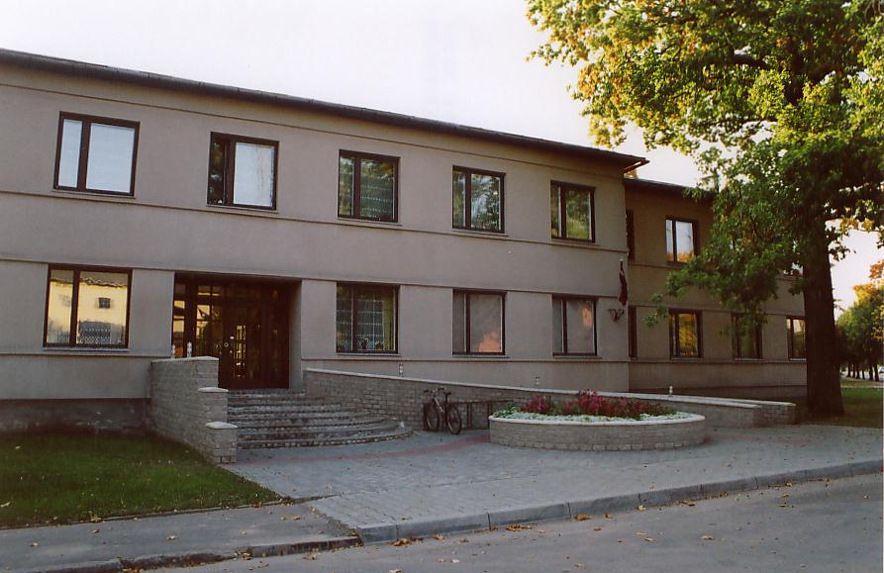
Ja esi strādājis, mācījies vai bijis saistībā ar J.Cimzes Valkas Mūzikas skolu, tad esi laipni aicināts uz skolas jubilejas pasākumu!
Svaigi izremontētā un labiekārtotā skolā viesi tiks gaidīti visu dienu:
- Reģistrēšanās Viesu grāmatā, fotogalerija ar seno notikumu un pazīstamo seju attēliem, fotoalbumi, atkalredzēšanās ar skolotājiem un bijušajiem skolēniem
- pl.15.00 skolas prezentācija
- pl. 17.00 kultūras namā svinīgais pasākums ar tagadējo un bijušo audzēkņu uzstāšanos
- Pēc koncerta skolas zālē ballīte (līdzi vēlams groziņš)
Tuvāka informācija: direktore Līga Veinberga 29356739
e-pasts: muzikas.skola@valka.lv
Uz satikšanos 8. oktobrī!

